Warszawa, 07.12.2015r.

PRACA TYMCZASOWA W TRAKCIE ŚWIĄT
Rynek potrzebuje nawet 30 000 dodatkowych pracowników

W okresie przedświątecznym pracodawcy poszukują ponad 30 000 pracowników. Dodatkowych rąk do pracy potrzebuje przede wszystkim sektor usługowo-handlowy. Szacowany wzrost sprzedaży w polskich sklepach zlokalizowanych w dużych miastach w okresie Bożego Narodzenia wynosi nawet 80 proc. Jakie są zatem najpopularniejsze „zawody świąteczne” i jak znaleźć pracę przed świętami?
Specjaliści Stowarzyszenia Agencji Zatrudnienia szacują, że w okresie od końca listopada 2015 do stycznia 2016 pracodawcy zatrudniają ponad 30 000 pracowników. Według danych Cushman&Wakefield w okresie świąt sprzedaż w polskich sklepach w dużych miastach wzrasta o ok. 80 proc. W mniejszych miejscowościach jest to wzrost na poziomie 30-40proc. Szczególne zapotrzebowanie w tak gorącym okresie jest na osoby wspierające sprzedaż produktów spożywczych, kosmetyków, produktów dla dzieci, artykułów sportowych, koszy świątecznych, napojów, RTV i AGD.
Kto zarobi w święta najwięcej
Jedną z popularniejszych propozycji zatrudnienia we wspomnianym okresie jest praca w stroju Mikołaja. Za wizytę w domu czy biurze taki pracownik może zarobić 150-300 zł/godz. Stacjonarna praca w stroju Mikołaja, przykładowo na stoisku sprzedażowym, jest wynagradzana stawką 15-30 zł/godz. Wśród innych popularnych „świątecznych zawodów” należy wymienić sprzedawców karpi z zarobkiem na poziomie 18-25 zł/godz, sprzedawców choinek - 10-15 zł/godz, hostessy - 15-25 zł/godz, osoby do pakowania prezentów - 10-18 zł/godz, osoby do rozkładania towarów - 16-18 zł/godz. Pracodawcy szukają również pomocy przy inwentaryzacji, sprzątaniu domów oraz usługach kurierskich.
Jak znaleźć świąteczną pracę
Specjaliści Stowarzyszenia Agencji Zatrudnienia radzą aby pamiętać o 4 podstawowych krokach przy poszukiwaniu pracy tymczasowej. Na początek warto uaktualnić swoje CV i dołączyć do niego profesjonalne zdjęcie. Dokument powinien

być zwięzły i przejrzysty, z wypunktowanym doświadczeniem i kwalifikacjami kandydata. Kolejnym krokiem jest poszukiwanie pracy online. Internet jest źródłem wielu atrakcyjnych ofert zatrudnienia. Szukać można nie tylko na portalach pracy ale też na specjalistycznych forach internetowych oraz w mediach społecznościowych.
Sporym ułatwieniem, a także gwarancją atrakcyjnego wynagrodzenia i bezpiecznej pracy w dobrych warunkach jest współpraca z agencją zatrudnienia. Szukając pracy w święta warto więc zarejestrować się w doświadczonej agencji. Co zyskujemy? Do zadań pośrednika należy znalezienie solidnego pracodawcy dla kandydata i rozliczenie się z pracownikiem w terminie, tak, aby już w czasie świąt mógł skorzystać z dodatkowej pensji.
Ostatecznie nie należy zapominać o pracy z polecenia. Wykorzystanie znajomości w poszukiwaniu zatrudnienia skutkuje zwykle obopólną korzyścią: pracodawca zyskuje zmotywowanego pracownika, a kandydat - stanowisko w sprawdzonej firmie. Warto więc rozeznać się wśród znajomych oraz członków rodziny czy nie słyszeli o nowych ofertach pracy.

Kontakt dla mediów:
Magdalena Krakowczyk
PR Manager
Tel. 666 171 728
Email. m.krakowczyk@saz.org.pl

O Stowarzyszeniu Agencji Zatrudnienia
Stowarzyszenie Agencji Zatrudnienia (SAZ) to największa w Polsce branżowa organizacja pracodawców zrzeszająca agencje specjalizujące się w dostarczaniu wybranych usług HR: rekrutacji stałej do pracy w kraju i za granicą na różne szczeble organizacji, doradztwa personalnego, pracy tymczasowej i outsourcingu.
W chwili obecnej Członkami SAZ jest ponad sześćdziesiąt agencji. Członkowie SAZ posiadają ponad 300 biur, oddziałów i przedstawicielstw na terenie całego kraju i za granicą. W poprzednim roku ich Klientami było ponad 7000 przedsiębiorstw, polskich i zagranicznych.
Organizacja reprezentuje zarówno podmioty duże, ogólnokrajowe i międzynarodowe, jak i regionalne i lokalne, działające w kilku województwach lub mniejszych ośrodkach. Tak szeroki przekrój profili działalności Członków pozwala postrzegać kwestie środowiska usług HR w sposób kompleksowy.

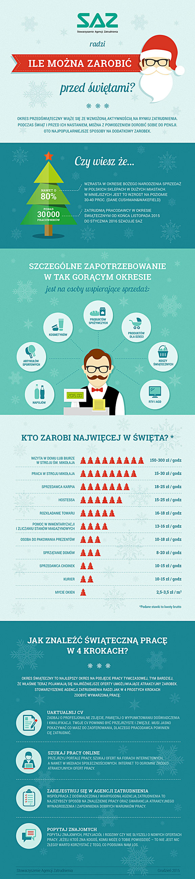

Podane stawki to kwoty brutto

